保护日韩，美军送来了奥密克戎

原创 有里儿有面 [有理儿有面](javascript:void(0);)

**有理儿有面**

微信号 youli-youmian

功能介绍 你说是不是

2022-01-11[原文](https://mp.weixin.qq.com/s?__biz=Mzg3MjEyMTYyNg==&mid=2247550755&idx=1&sn=7d93c9d0a8fe86c1202fa1a1bc345d57&chksm=cef65356f981da4035442a6de8783aaeaa59c2c55dc9a5d6e0b2ef3bcf33d4c57e8f5d3dd3f1&scene=27#wechat_redirect&cpage=13) 发表于

收录于合集





**全文共2734字，图片13张,预计阅读时间为7分钟。**

**文章首发于“有理儿有面”（youli-youmian），欢迎大家在朋友圈和微信群转发。**

**公众号及其他平台转载请在后台留言。**



▼

世界最强超疾大国美国，截止1月8日累计新冠确诊6047万例，累计死亡85.83万人。作为美国的海外触角，美军在全球80多个国家的750多个基地，也成为传播病毒“影响力”的重要途径。

据日媒报道，美国驻日本至少8个军事基地的大约1000名美军人员，12月中旬以来新冠病毒测试呈阳性反应，疫情爆发开始于冲绳县的汉森营。

美军驻扎在日本有近5万人，7成在冲绳基地。奥密克戎跟着美军脚步在基地快速散播，群体爆发，再传染给冲绳当地居民。

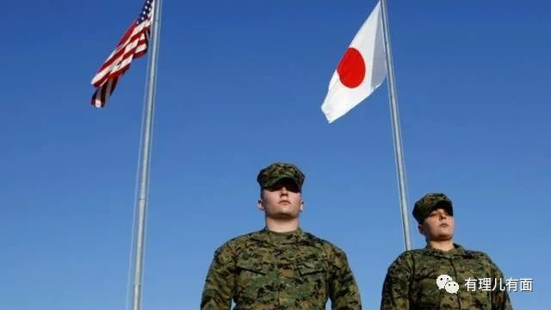

美国不知道奥密克戎的可怕吗？他们当然知道。但是美国政府怎么会在乎外国百姓的命？

众所周知，接种疫苗只是避免感染后发展为重症，却无法防止自身感染病毒并传播给他人。

但为了美军的轮换方便，美国宣布已接种疫苗的士兵可免检测进驻日本。该政策实施后，日本东京、大阪及冲绳等有美军驻扎的地区新冠确诊病例大幅飙升。

而驻扎日本的美军活动范围不限于基地，可以随处走动。按照美式“自由”，这些“免检”的美军甚至连口罩都不戴，就出去祸害基地周围老百姓！

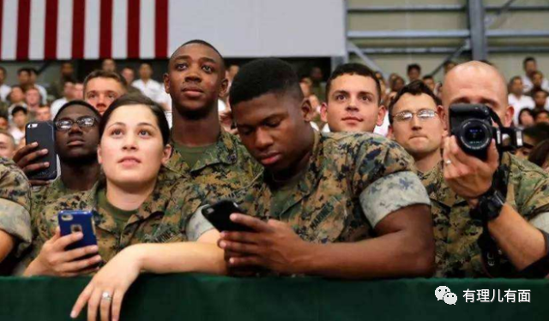

去年12月26日，冲绳单日新增确诊29例，作为没有动态清零能力的日本来说，这已经算不错的成绩了。

但在美军的“努力”下，12月28日冲绳确诊了第一例奥密克戎本地社区感染，是一名无外游记录的60岁日本老翁。同日，一名在美军基地工作的40岁日本女子亦确诊感染奥密克戎。接着，奥密克戎就在冲绳本地爆发式传播，确诊数增60倍，至1月8日达到1759宗！

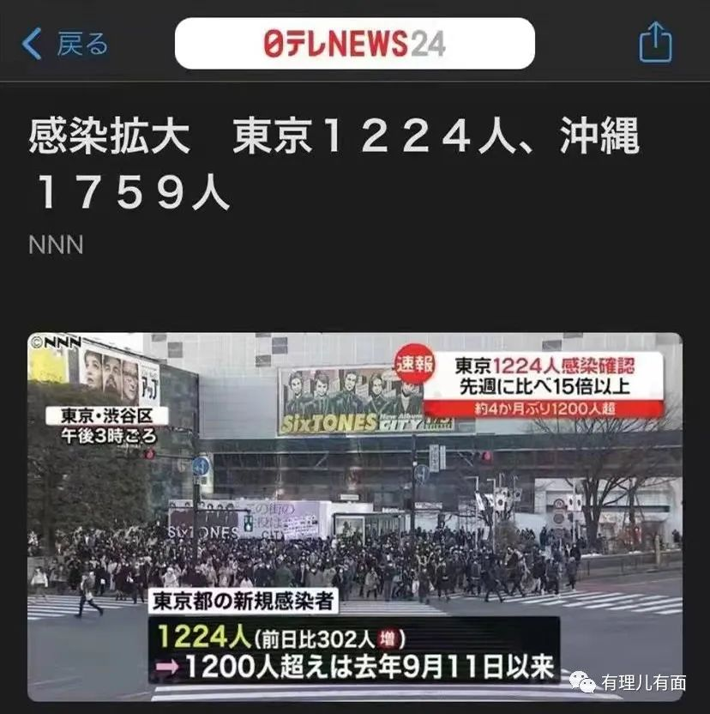

这个数据大大超越了同日东京的1224宗，但冲绳人口仅是全日本人口的1%，可见美军在传播病毒上多么“给力”。

日本老百姓在受苦，日本政府是不是该代表选票跟美军交涉？

英国《卫报》报道，日本政府仅仅只敢“哀求”美军戴口罩。

即使是戴口罩这个最基本的要求，也要上升到外交层面，由日本外相林芳正向美国国务卿布林肯表达日方“强烈的请求”。看到日本政府这么重视，美军高层也很“尊重”日本民意，下令冲绳美军在基地外须戴口罩。

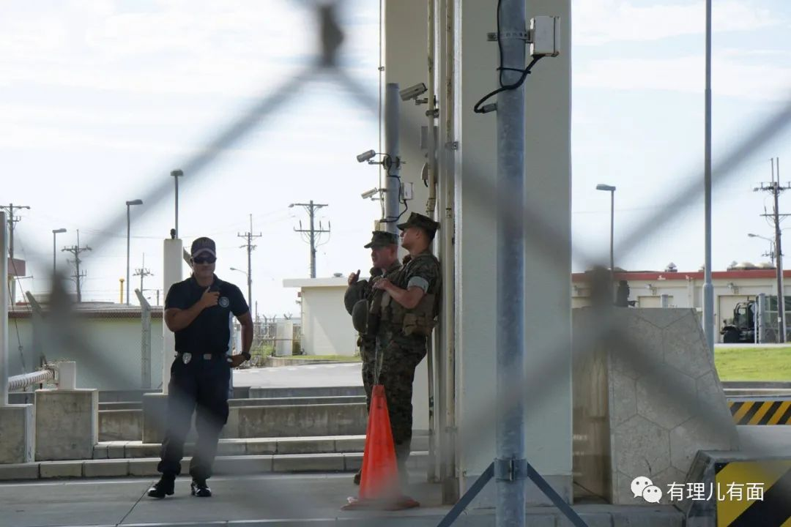

戴口罩这种基本常识，还需要用“军令”来执行。美军军纪如何，可见一斑。

但这道“军令”能执行多少，还真不好说。毕竟美军犯事不被处罚的先例比比皆是。

按照美日协定，在冲绳外出犯罪的美军，即使被日本警方抓获，许多情况仍然无法按照日本法律审判，必须交给美军审理。而这些犯事的美军，定罪率低至3成。

有鉴于此，冲绳当地政府更是胆怯三分，对美军的犯罪睁一只眼闭一只眼。驻冲绳美军越发有恃无恐，醉酒驾车、扰民滋事等都已是习以为常。就算是贩毒、杀人等恶性案件，也时有发生。

2021年，有驻日美军士兵利用军事途径，为贩毒团伙运送2.251公斤可卡因，被日本警方抓获。这种在中国将判死刑的案件，涉案士兵最终只被“重判”4年。

2016年4月28日，冲绳年仅20岁的准新娘岛袋里奈遭到驻日美军士兵肯尼思·富兰克林·辛扎托奸杀并抛尸。辛扎托先用球棒袭击正在散步的岛袋里奈，然后把她拖入草丛实施强奸，后勒颈用刀杀害。

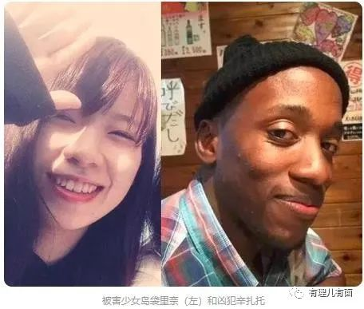

该案手段残忍，引起日本全国哗然，在美日两国民间的压力下，凶手被判终身监禁。

当年日本政府公布的驻冲绳美军犯罪数据：30多年来共涉及刑事案件5862起，其中杀人、强奸等重罪就多达571起。

时间又过去了6年，受害的普通百姓不知道又增加了多少呢。

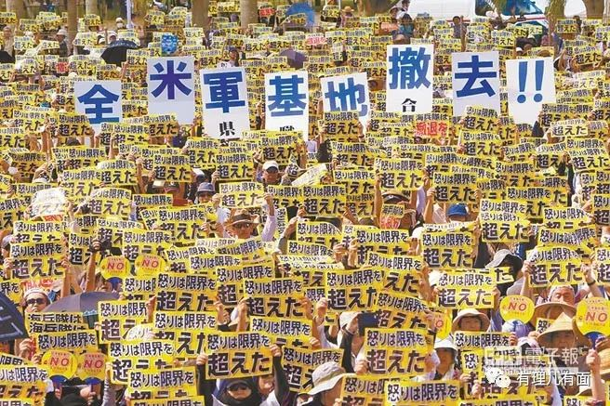

其实，何止驻日美军军纪败坏，全球各地美军都差不多。

1月8日，韩国新增3716宗确诊，累计超过66.1万宗，疫情严峻！正当韩国民众努力对抗新冠之际，驻韩美军却疏于防疫，同样不戴口罩。在驻韩美军军营，400人进行大派对狂欢，还有贴身热舞。

这哪是美军狂欢，明明是奥密克戎狂欢。

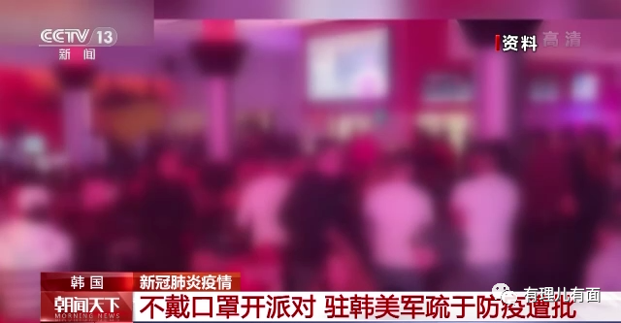

2021年9月，一名美军士兵在首尔性侵韩国女子，受害女子报警。随后，嫌犯自行到警局接受调查。韩国警方调查后，根据确切的证据决定对该美军犯罪的案件，不予立案。没看错，是证据确凿，不予立案。

因为根据《驻韩美军地位协定》的规定，韩国没有管辖权，只能将其移交美军宪兵队。

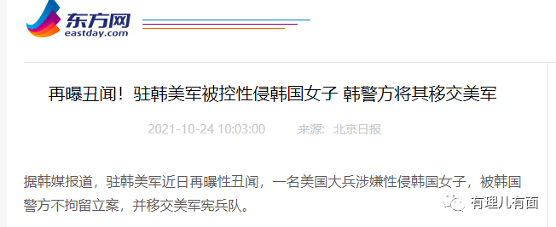

2020年7月4日，美国独立日这天，一群驻扎在韩国釜山的美军为了庆祝他们的“国庆日”，违反部队门禁规定跑到当地的一家酒吧狂欢，为了增加气氛，8名美军点燃爆竹扔向民众，导致3辆汽车爆炸，10余名居民受伤。

有人报警后，一名执勤女警前来阻止大兵，反而遭到了大兵的性侵，这起事件在韩国引起了轩然大波。2000名韩国民众游行示威要求严惩，然而 最终韩国政府只是对这些美军“口头警告”。

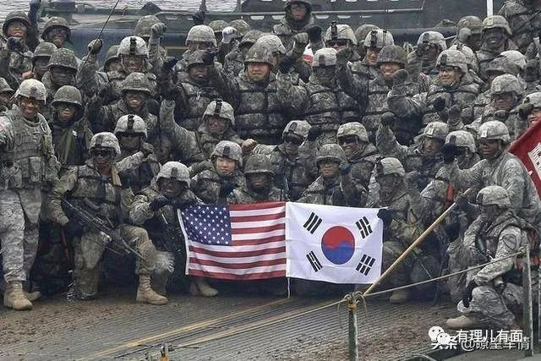

之前的2018年，驻韩美军还曝出性侵儿童丑闻。一名隶属于驻韩美军第八战斗飞行团的上等兵，在2012年6月到2013年6月间，曾对韩国一家儿童福利院的两名儿童进行猥亵。2013年7月，此人被派往驻日美军冲绳基地，并于2014年10月再次对日本当地少年儿童犯案，才牵扯出之前在韩国的罪行。

对于这种案子，日韩两国政府竟然没有管辖权，最终由美国军事法庭对士兵做出15年的有期徒刑判决。

2011年9月24日凌晨4时许，驻韩美军K某闯入韩国一家寄宿旅馆，用凶器威胁18岁少女，对其多次强奸并施加变态虐待性行为后，抢走5000韩元。该事件也在韩国社会引起巨大反响，最终交涉下，该名美军被判10年监禁。

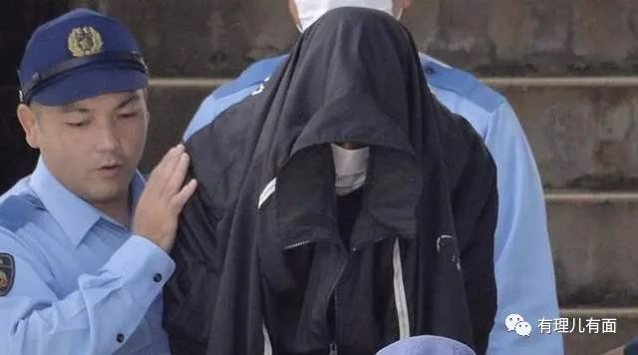

被丑闻困扰的驻韩美军经历过这次事件后，也不得不整肃军纪。从2011年起实施禁止官兵深夜外出的措施。

不过，2021年12月17日驻韩美军司令部宣布，夜间外出禁令已从当天起正式解除。理由是驻韩美军官兵不断对夜间外出禁令提出异议，于是美军在去年6月17日开始试点取消该禁令。虽然也闹出了多次醉酒闹事、殴打平民的事件，但毕竟没有杀人、贩毒、强奸，所以司令部觉得可以正式解除了。

驻韩美军司令罗伯特·艾伯拉姆斯称，其已指示美军官兵们“无论在何时何地都应遵守秩序和规范”。

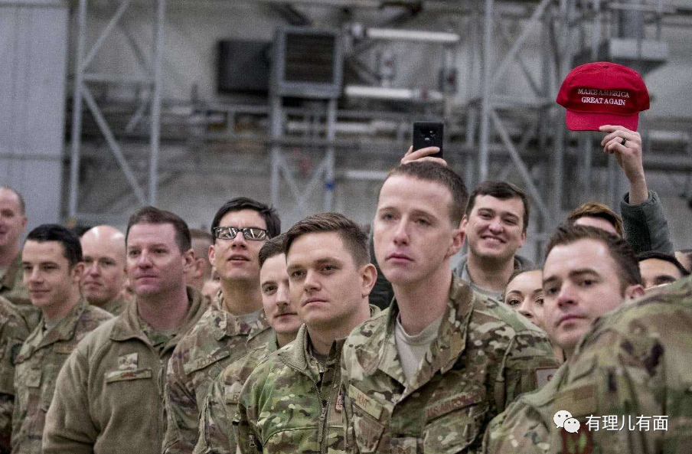

对于美军的决定，韩国政府自然只能思密达一番后同意，留下韩国民众在病毒和强盗双重压迫下瑟瑟发抖。

这就是国土上驻扎着外国军队的国民待遇。

我们之所以能在这里刷着手机闲聊日韩老百姓，是因为我们是世界上为数不多有完全独立主权的国家。

曾经，中国土地上也驻扎着各色外国军队，甚至连印度的大胡子兵也能在中国土地上作威作福。美军也曾经在中国土地上强奸女学生，射杀中国农民取乐。有理哥在《[如果美军驻军中国会怎么样？](http://mp.weixin.qq.com/s?__biz=Mzg3MjEyMTYyNg==&mid=2247538296&idx=1&sn=5d53d37b71133008d58452ac94f3fb4a&chksm=cef6020df9818b1b6d5e5e5b4644fe1aac29abb81905ee2538e66980cddd8bf7c5a690d5ab26&scene=21#wechat_redirect)》一文中详细介绍过。

感谢中国的革命先烈，正是他们的前赴后继，赶走了一批又一批的外国侵略者，真正赢得了民族独立和自强。

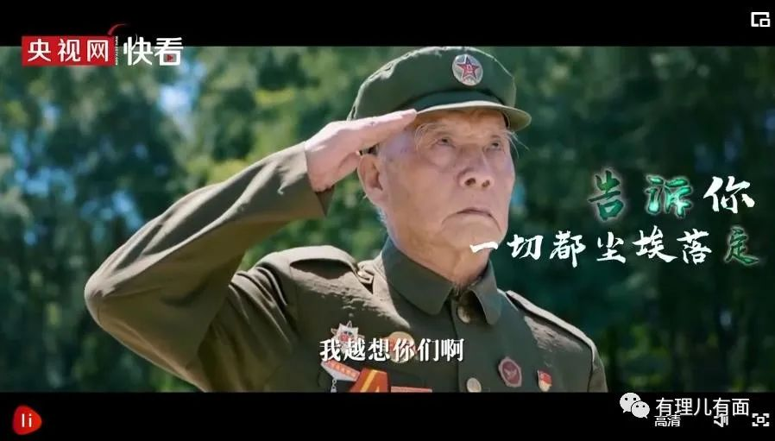

抗美援朝，立国之战。一穷二白的新中国战胜了美帝为首的十六国联军，让全世界的军队见识了什么叫人类轻步兵的巅峰，从此没人敢对中国造次。

**图片源自网络**





**关注公众号：**

**有理儿有面**

**理   性｜   揭   秘｜   探   讨**







有里儿有面

**微信扫一扫赞赏作者** **赞赏**

已喜欢，对作者说句悄悄话

取消

**发送给作者**

**发送**

最多40字，当前共字

 人赞赏

上一页 1/3 下一页

长按二维码向我转账

受苹果公司新规定影响，微信 iOS 版的赞赏功能被关闭，可通过二维码转账支持公众号。

### 精选留言

用户设置不下载评论